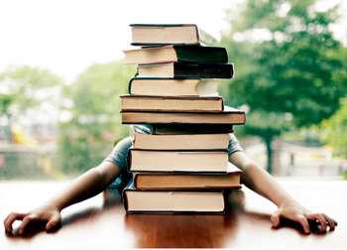
Произведения, которые мы будем изучать на уроках литературы, в основном небольшого объёма, и их лучше читать в течение года. Поэтому мы рекомендуем вам очень длинный список для летнего чтения, из которого можно выбирать самые разные книги (впрочем, книги, изучаемые на уроках, тоже включены в него).
Этот список носит примерный, рекомендательный характер, советуем читать, ориентируясь на интересы и читательские запросы ребёнка, и, безусловно, так, чтобы регулярное чтение в своё удовольствие (в том числе совместное с семьёй) стало для вашего ребёнка одним из важных событий летнего отдыха и всестороннего развития.
8 класс

«Вечные книги»
- Гомер «Илиада» (пер. Н. Гнедич), «Одиссея» (пер. В. Жуковский)
- Д. Алигьери «Божественная комедия»
- У. Шекспир «Король Лир», «Ромео и Джульетта»
- М. Метерлинк «Синяя птица»

Из русской классики
- А. Пушкин «Капитанская дочка», «Пиковая дама»
- Н. Гоголь цикл «Петербургские повести», «Ревизор»
- И. Тургенев «Ася»
- Л. Толстой «Хаджи-Мурат»
- Е. Шварц «Дракон»
- В. Набоков «Защита Лужина»

Книги о взрослении, настоящей дружбе, любви…
- В. Каверин «Два капитана»
- Р. Фраерман «Дикая собака Динго, или Повесть о первой любви»
- А. Жвалевский, Е. Пастернак «Москвест»
- Д. Сабитова «Где нет зимы»
- Э. М. Ремарк «Три товарища»
- Р. Бах «Чайка по имени Джонатан Левингстон»
- Д. Остин «Гордость и предубеждение»

Человек на войне
- А. Алексин «В тылу как в тылу»
- Б. Васильев «А зори здесь тихие»
- М. Зузак «Книжный вор»

Сильные духом
- Э. Хемингуэй «Старик и море»
- Д. Олдридж «Последний дюйм»

Мир приключений и фантастики
- А.Стругацкий, Б. Стругацкий «Пикник на обочине»
- Р. Бредбери «Марсианские хроники»
- К. Булычев «Доктор Павлыш»
- И. Ефремов «Туманность Андромеды»

О гениальных сыщиках
- Ж. Сименон «Гнев Мегре»
- А. Конан Дойль «Приключения Шерлока Холмса»

«О, засмейтесь, смехачи!»

В мире сатиры и юмора
- О. Генри «Короли и капуста»
- И. Ильф, Е. Петров «Двенадцать стульев», «Золотой теленок»

